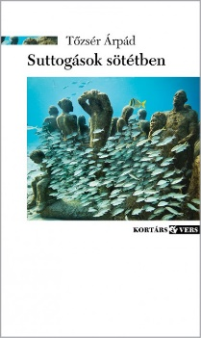

Tőzsér Árpád: Suttogások sötétben

„Van Klee-nek egy Angelus Novus című képe. Angyalt ábrázol, aki mintha rámeredne valamire, és el akarna hátrálni tőle” – írja Walter Benjamin Klee rajzáról. Az angyal koráról nem ír a filozófus, de öregnek, nagyon öregnek látom ezt az angyalt: minden idős ember előrenéz még, de hátrál attól, ami előtte van, s így végül is inkább hátrafelé lát, mintsem előre. Ebből az ambivalens állapotból születtek az én itt következő verseim is. S talán abból a „tompa derengésből”, amelyről a költői öregkor másik nagy szakértője, Füst Milán ír az Öregség című versében, így: „S a feje körül tompa derengés”.
a Szerző ajánlása

A Kossuth-díjas költő Tőzsér Árpád (1935) verseket és „vers-esszéket” tartalmazó új könyve az elmúlt évek terméséből válogat. Sajátos nyelvhasználat, magyar és világirodalmi kontextusba helyezett versbeszéd, karantén-lét, a „vénség lírájának” filozófiája. Mindez olyan pozícióból szólal meg, mintha „a vers homályából valóban feléd intene a költők s a mély egek szótlan istene”. A kötet szellemi iránya visszafelé tart – a lét bázisa, a születés felé.
Gondolat, költészet, létezés – ők a kötet főszereplői, úgyis mint az „utolsó ellenállók”.
a Kiadó ajánlása

Tőzsér Árpád: Suttogások sötétben

Kortárs Könyvkiadó, 2022.

